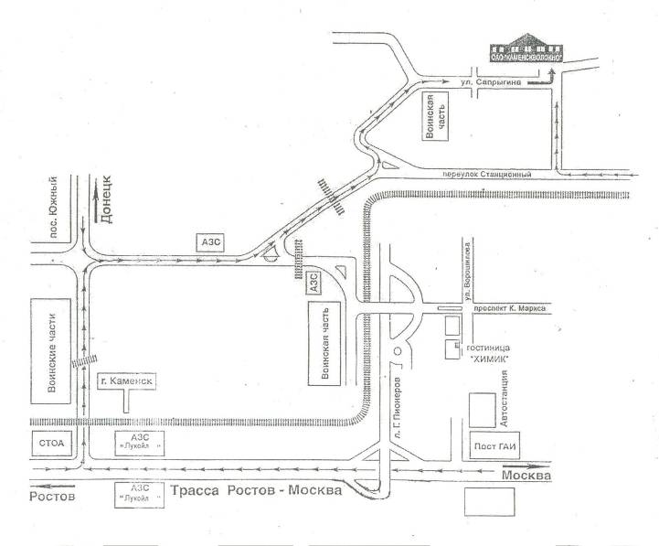
Схема проезда к ОАО «Каменскволокно»

